**МУНИЦИПАЛЬНОЕ ДОШКОЛЬНОЕ ОБРАЗОВАТЕЛЬНОЕ УЧРЕЖДЕНИЕ**

**«ЦРР – ДЕТСКИЙ САД №15 «НЕЗАБУДКА»**

Новогодний сценарий для детей

ранней группы

на тему:

***«Новый год у малышей»***

Воспитатель: Магомедова У.М.

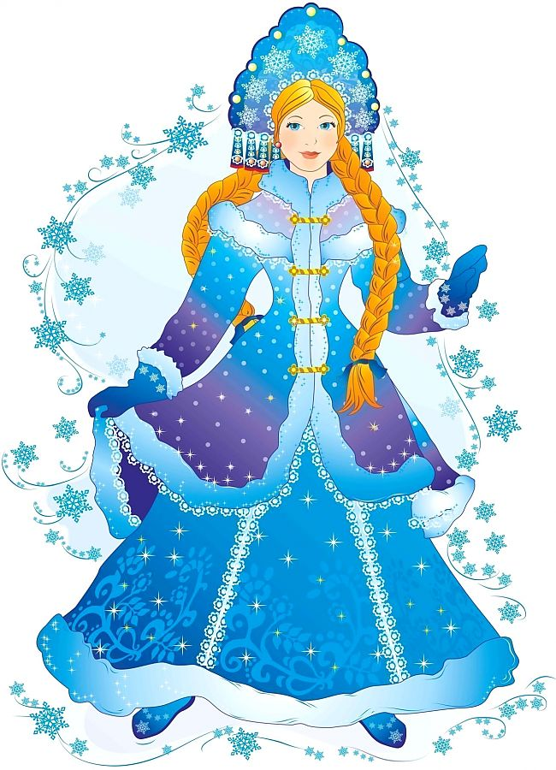

Каспийск

2022г.

*Дети под музыку входят в зал. Рассматривают зал и останавливаемся у ёлки.*

Ведущий: Дети, посмотрите, как красиво в нашем зале, а вот и ёлочка.

Здравствуй, здравствуй, елочка!

Здравствуй Новый год!

Подойдите к ёлке ближе.

Посмотрите выше, ниже  
Как же много здесь игрушек:  
Бус, фонариков, хлопушек.

*(дети рассматривают ёлку)*

Ведущий: Всем нам очень хорошо, весело сегодня,  
Потому что к нам пришел праздник новогодний.

Мы для елочки сегодня дружно спляшем и споем.

*(дети поют песню «Блестят на ёлке бусы»)*

Песня «Блестят на ёлке бусы»

1.Блестят на ёлке бусы,  
Хлопушки и звезда.  
Мы любим нашу ёлку -  
Да, да, да!  
2.Снегурочка в белой шубке  
Приходит к нам всегда.  
Мы с ней поём и пляшем -  
Да, да, да!  
3.И Дед Мороз весёлый,  
Седая борода,  
Приносит нам подарки -  
Да, да, да!

Ведущий: Молодцы малыши! Весёлую спели песенку, ёлочке понравилось!

Ведущий: А под ёлочкой посмотрите, кто-то там сидит.

*(воспитатель заглядывает под ёлку)*

Ой, чьи это глазки? Чьи это ушки?

Прыгает ловко, любит морковку?»

Кто это под ёлочкой сидел?

Дети: - Зайчик.

Ведущий: По дорожкам по снегам,

По лесным лужайкам

Прискакал на праздник к нам,

Длинноухий зайка.

Ребятки, зайка хочет с вами поиграть.

Игра «Зайка беленький сидит»

Зайка беленький сидит

И ушами шевелит.

Вот так, вот так

Он ушами шевелит.

*(дети шевелят кистями рук, подняв их к голове имитируя заячьи уши)*

Зайке холодно сидеть,

Надо лапочки погреть

Хлоп, хлоп, хлоп, хлоп,

Надо лапочки погреть.

*(хлопают в ладоши)*

Зайке холодно стоять,

Надо зайке поскакать.

Скок-скок, скок-скок,

Надо зайке поскакать.

*(подпрыгивают на обеих ногах на месте)*

Ведущий: Как весело с зайкой поиграли и немножечко устали. Теперь мы с вами отдохнем, сядем на стульчики, а зайчика обратно под ёлку посадим, пусть он смотрит, как мы будем дальше праздник продолжать.*(дети садятся на стулья, ведущий  находит под елкой рукавичку, поднимает ее)*

Ведущий: Кто у елочки плясал?

Рукавичку потерял?*(достает из рукавицы колокольчик)* В колокольчик позвоню и хозяина найду.*(за дверью раздается ответный звон, звучит музыка, входит Снегурочка)*

Снегурочка: Здравствуйте, мои друзья!

К вам пришла на праздник я.

Не страшны зимы угрозы, я метели не боюсь,

Внучка Дедушки Мороза, я Снегурочкой зовусь!

Ведущий: Здравствуй, Снегурочка, не ты ли это рукавичку

потеряла?

Снегурочка: Ой, и правда, моя рукавичка, спасибо, что вы её нашли.

Ведущий: Держи свою рукавичку и больше не теряй.

Снегурочка: Ребята, как у вас красиво! Все украсили на диво!

Елка, бусы, мишура! Ух, какая красота!  
Я тоже елку украшала, колечки в бусы собирала.  
Но колечки – вот беда - разбежались кто куда! *(разбрасывает колечки*)  
Мне, ребятки помогите – по колечку поднимите.

Игра «Собери колечки»

Дети вместе с воспитателем собирают колечки и одевают их на палочку или руку Снегурочки. *(дети после игры остаются стаять около ёлки)*

Снегурочка: А что, у вас ёлочка грустная стоит, огоньками не горит?

Непорядок мы исправим, огоньки гореть заставим.

Скажем, детки, раз, два, три,

Ёлка, ёлочка, гори! *(на ёлке загораются огни)*

Подуем мы на ёлочку, колкую иголочку *(дуют, огоньки гаснут)*

Похлопать в ладоши *(на ёлке загораются огни)*

Снегурочка: Огоньками яркими, елочка, свети!

Потанцуем возле ёлочки, малыши!

Танец «Малыши - карандаши»

1. Возле елочки гуляют

Малыши-карандаши.

Дружно ножки поднимают

И танцуют от души!

*(малыши ходят около ёлки)*

Припев повторяется 2 раза: Хлоп-хлоп, не зевай

И за мною повторяй! *(хлопаем)*

Топ-топ, веселись! *(топаем)*

Возле елочки кружись! *(кружатся)*

2. Елка в ясельках сидела,

Елка маленькой была.

Кашу ела, кашу ела…

Да и выросла!

*(присели, встаём, руки вверх или малыши ходят около ёлки)*

Припев.

3. Мы в костюмчиках нарядных,

Малыши-карандаши!*(показываем руками свой наряд)*

Наша елка тоже рада –

Ох, иголки хороши! *(руки вперёд, показываем на ёлку)*

Припев.

Снегурочка. Молодцы, хорошо танцевали.

Ведущий: Хорошо зимой. Ведь правда?

Детвора зиме так рада!

Санки, лыжи, снег идет,

Елка, праздник — Новый год!

И подаркам дети рады.

Снегурочка, ты принесла ребятам подарки?

*(Снегурочка заглядывает под ёлку и находит там мешок с подарками)*

Снегурочка: Это добрый Дед Мороз

Вам подарочки принес!

Здесь они лежат, в мешке.

Ой-ой-ой! На самом дне. *(достает подарки)*

Что же это за продукт?

Снежный ком, без ног, без рук.

Непростой, должно быть, ком,

Кто-то затаился в нем!

Кто бы мог туда залезть? *(открывает крышку)*

Ой, да здесь подарки есть! *(раздает подарки)*

*Все благодарят Снегурочку за подарки (угощение), прощаются с ней, обходят еще раз елочку, любуются на нее и уходят в группу.*

Приложение

